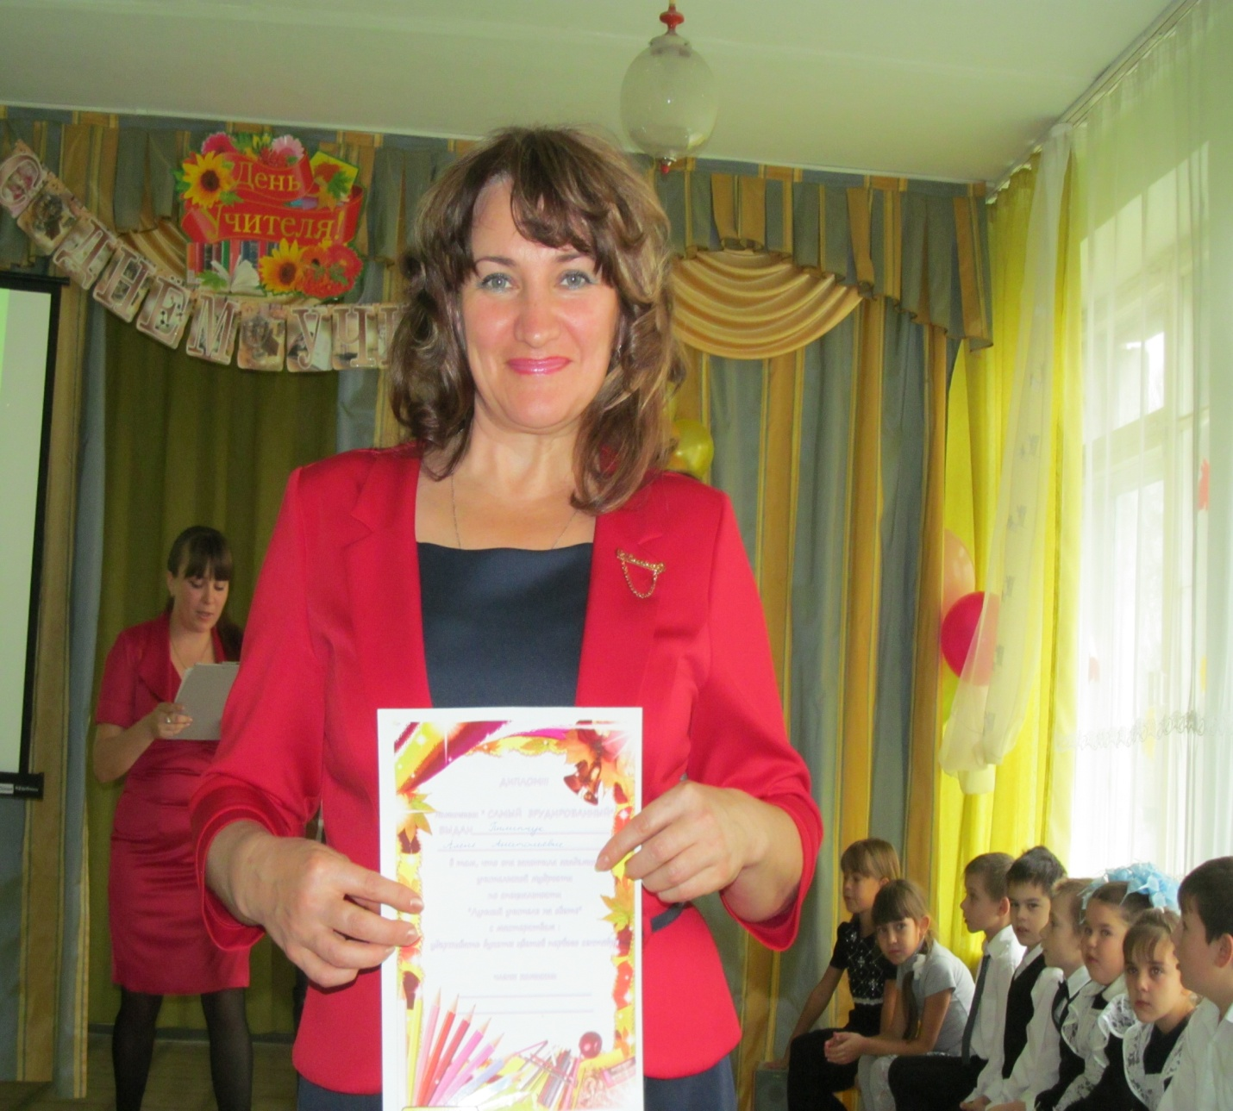

**Пилипчук Алёна Анатольевна**

***Учитель 2"А" класса***

***Образование - Высшее, в 1990 году закончила ИГПИ им. П.П. Ершова***

***Специальность по диплому - учитель начальных классов***

***Квалификационная категория- вторая***

***Общий стаж работы – 23 года***

***Стаж работы по специальности – 22 года***

***Курсы - Организационные основы перехода на ФГОС в условиях вариативности начального общего образования, 2013г***